**森林火险气象等级预报**

2025年06月08日

**湖南省气象台 签发：陈静静**

一、未来三天天气预报

**今晚至9日受梅雨锋低涡切变线影响，湘中以南有中到大雨，其中8日晚湘中以南有暴雨、局地大暴雨，9日湘南局地暴雨，并伴有雷暴大风等强对流天气；10日至11日降水减弱，除湘西北外，其他地区仍有小到中雨，局地大雨。具体预报如下：**

**今天晚上至明天白天**，湘中以南有中到大雨，其中邵阳南部、永州、衡阳南部、郴州、株洲南部有暴雨，永州（江永、江华、道县）有大暴雨，其他地区阴天有分散阵雨；湘中以北北风2～3级，其他地区南风2～3级，阵风7～8级；最高气温29～31℃，最低气温22～24℃。

**9日晚上至10日白天**，湘中以南阴天有中到大雨，其中邵阳南部、永州北部、株洲南部、郴州北部局地暴雨，其他地区阵雨转多云；北风2～3级，阵风7级；最高气温28～31℃，最低气温22～25℃。

**10日晚上至11日白天**，湘中以南阴天有小到中雨，邵阳南部、永州中北部大雨，其他地区阴天间多云；北风2～3级；最高气温29～32℃，最低气温23～25℃。

二、未来三天森林火险气象等级预报

**09日**，全省大部分地区森林火险气象等级较低。（图1)

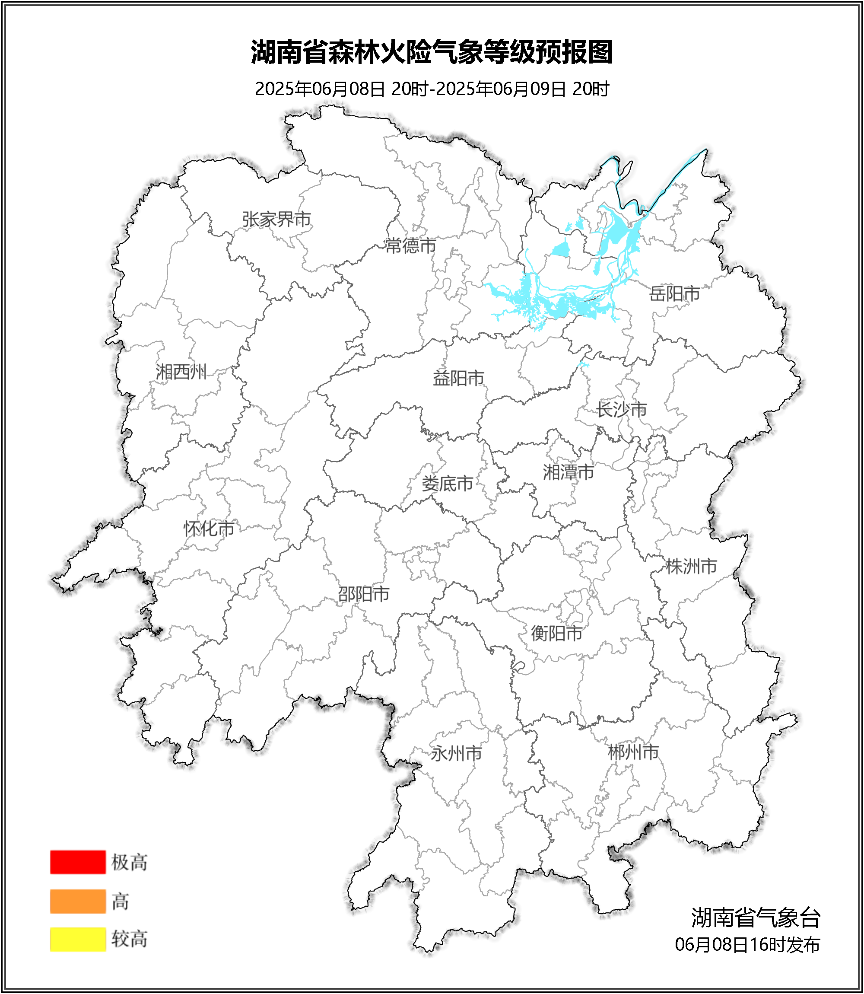

**图1 湖南森林火险气象等级预报（06月09日）**

**10日**，全省大部分地区森林火险气象等级较低。（图2)

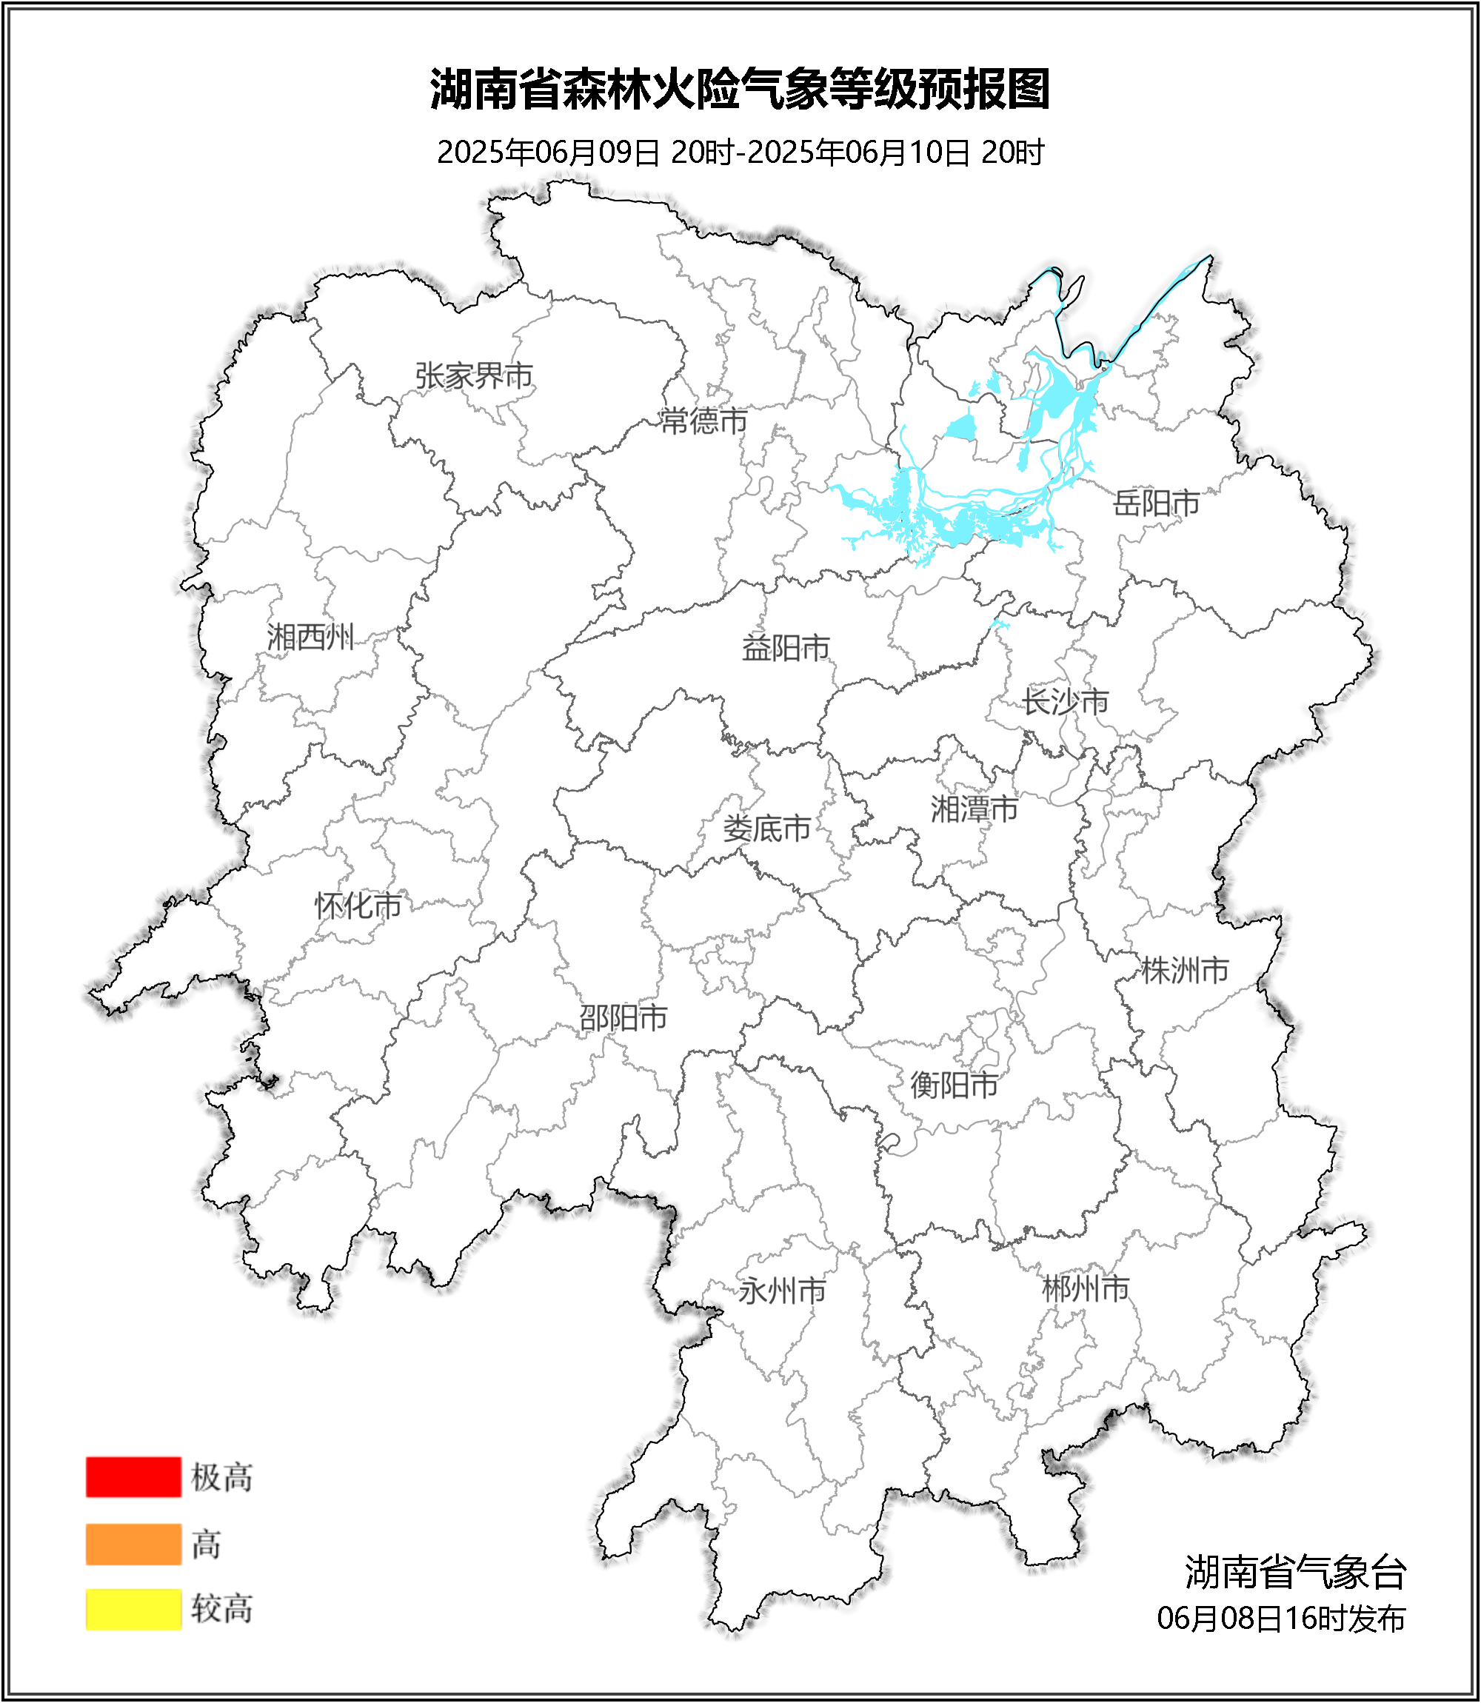

**图2 湖南森林火险气象等级预报（06月10日）**

**11日**，全省大部分地区森林火险气象等级较低。（图3)

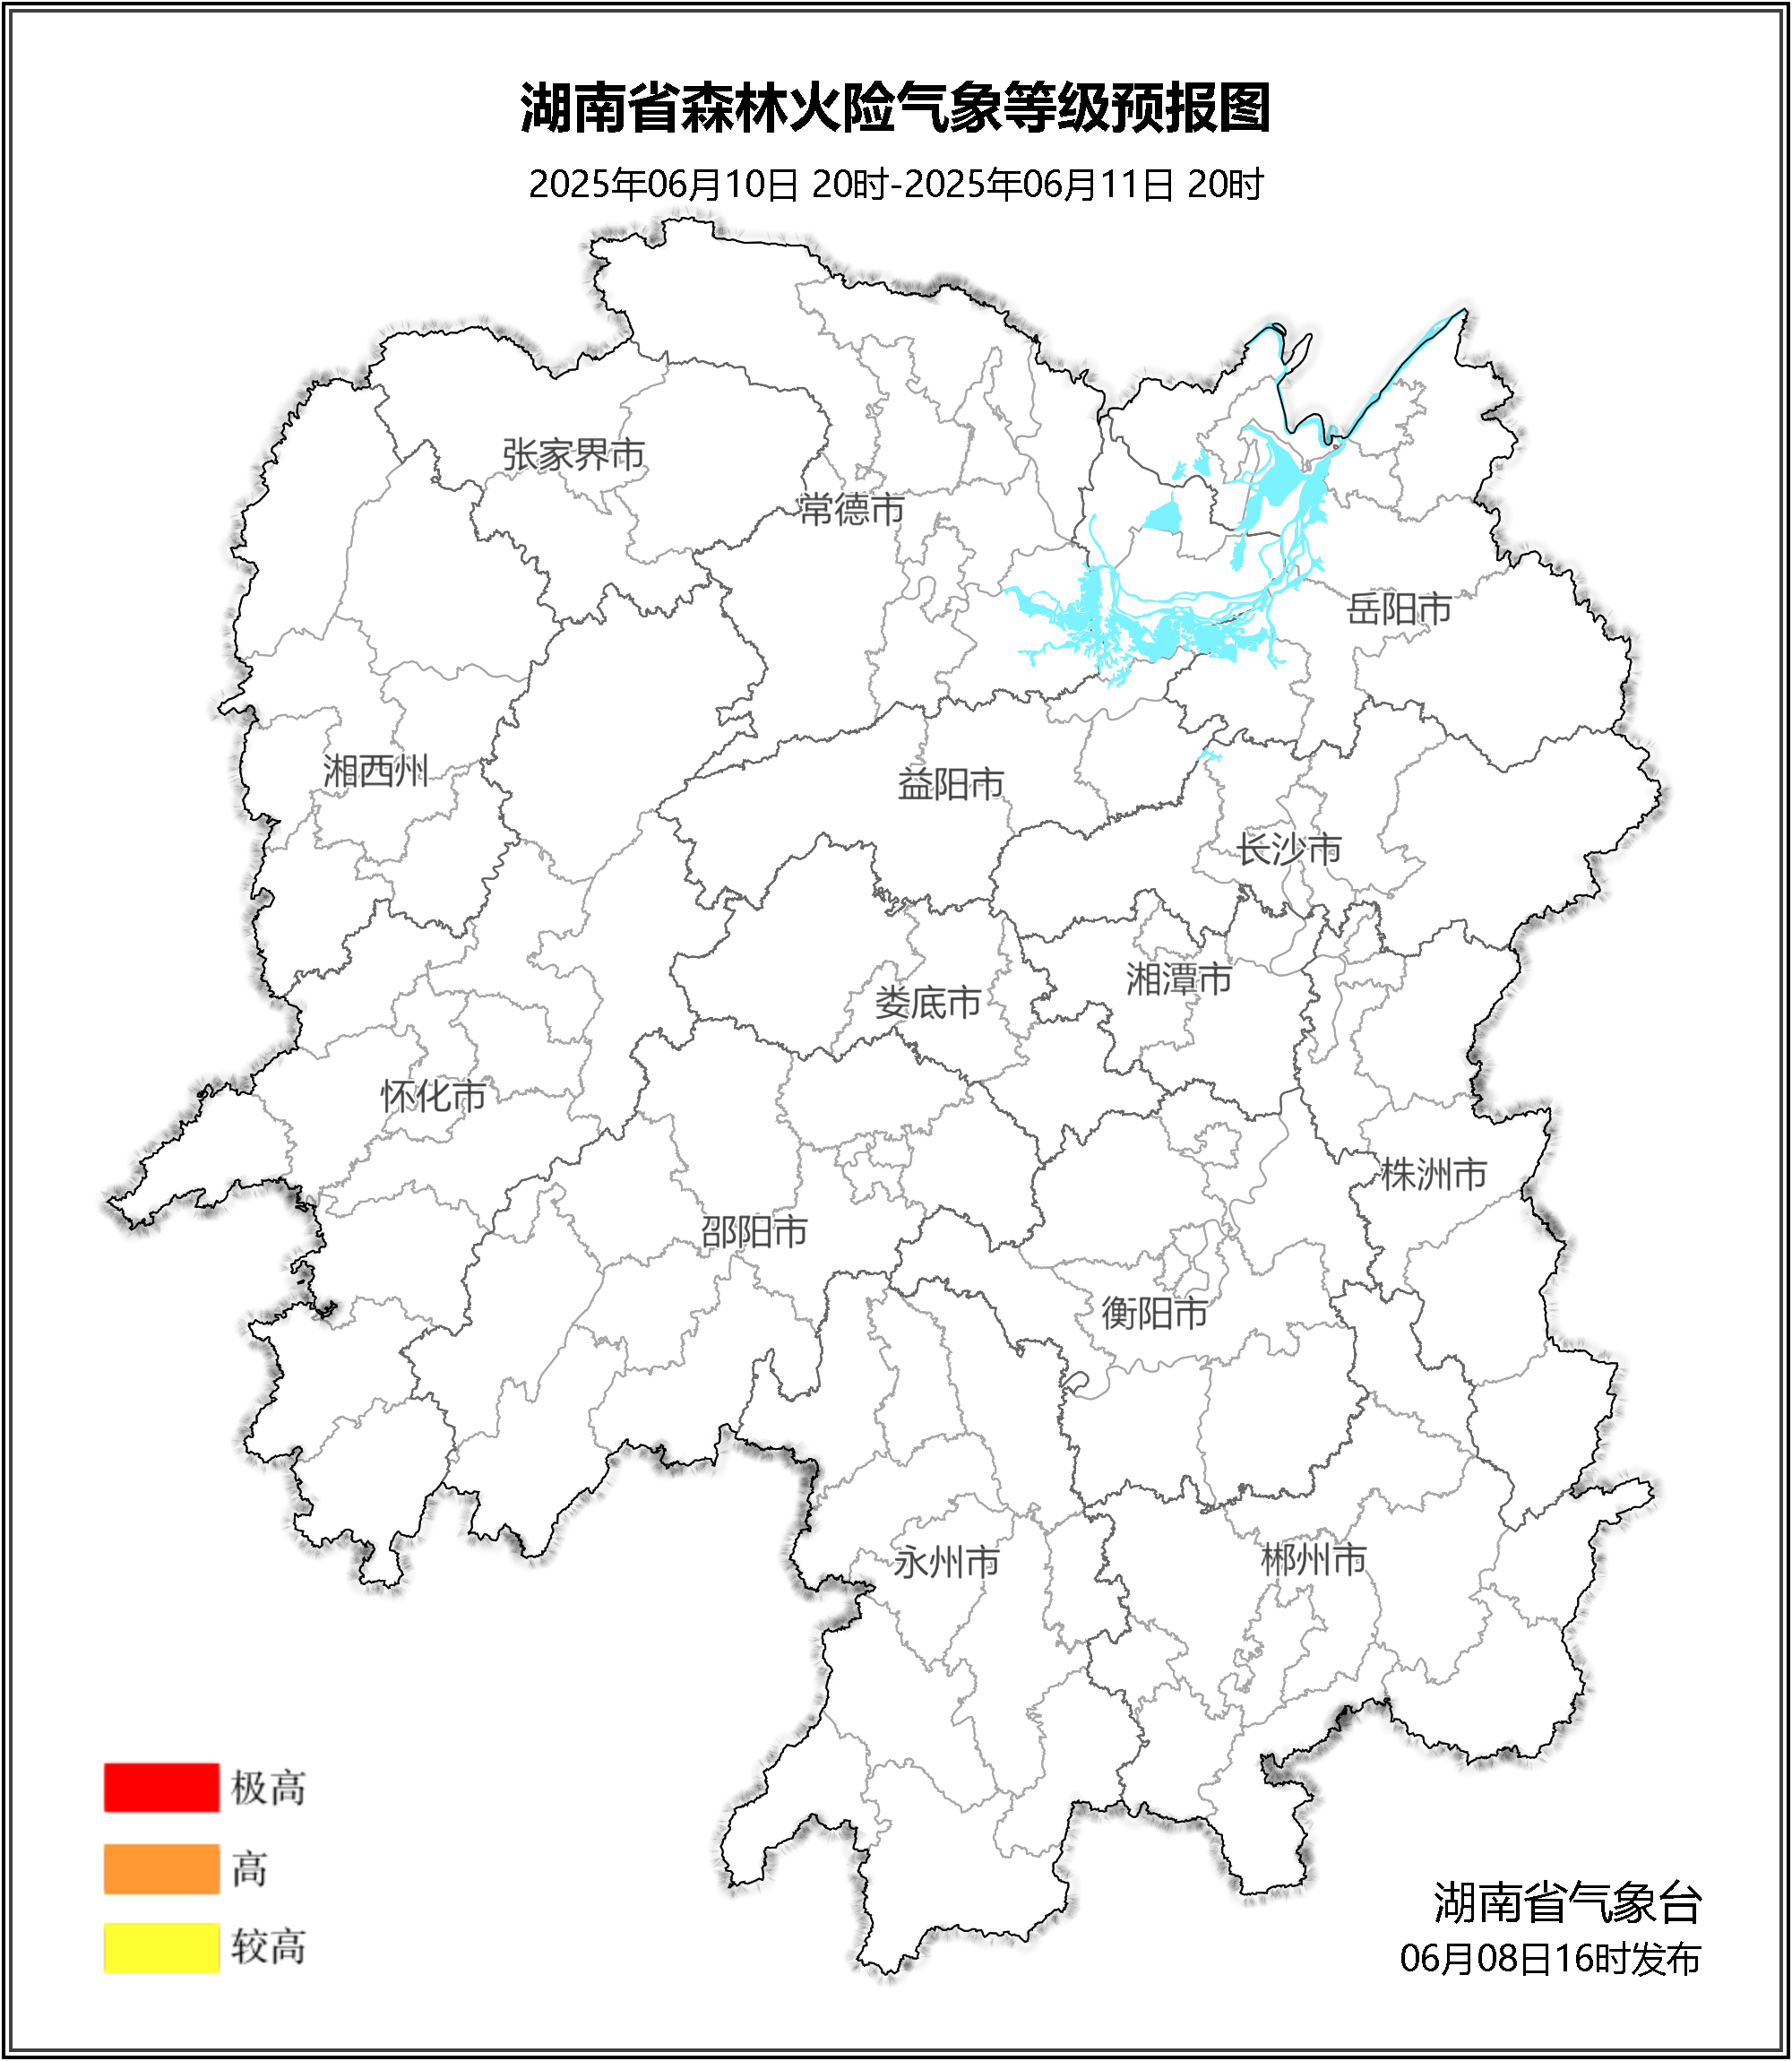

**图3 湖南森林火险气象等级预报（06月11日）**

三、关注与建议

未来三天省内森林火险气象等级较低，请密切关注后期天气变化趋势。

湖南省气象台